臺灣醫事繼續教育學會課程簡介
不一樣的ABA (應用行為分析)
【課程簡介】
讓我們重新認識應用行為分析，探討近期ABA在個案與家庭中所運用的策略，並呈現實務案例。課程包括多面向的介入，其中涵蓋目前治療師所面臨的困難點、如何提升治療師的專業度、學習設計高效率的課程教案、及如何將治療目標與生活做連結。建立正向親師關係，促進親師合作，讓個案的學習目標在跨環境下能維持一致性，達到最理想的學習成效。

【主辦及協辦單位】
主辦單位
臺灣醫事繼續教育學會
社團法人臺北市個別化早療推廣協會
高雄醫學大學醫學系生理學科
協辦單位
中華健康促進暨兒童發展協會
高雄市語言治療師公會
社團法人高雄市職能治療師公會
社團法人高雄市物理治療師公會
台北市職能治療師公會
台中市職能治療師公會

【上課時間與地點】
◆ 高雄場
2015 年 05 月 03 日（星期日）08：30～17：00
高雄醫學大學 勵學大樓A1教室 （807高雄市三民區十全一路100號）
◆ 台北場
2015 年 06 月 07 日（星期日）08：30～17：00
國立台灣大學 博雅教學館102教室 （10617台北市大安區羅斯福路四段1號）

高雄醫學大學 場地配置圖
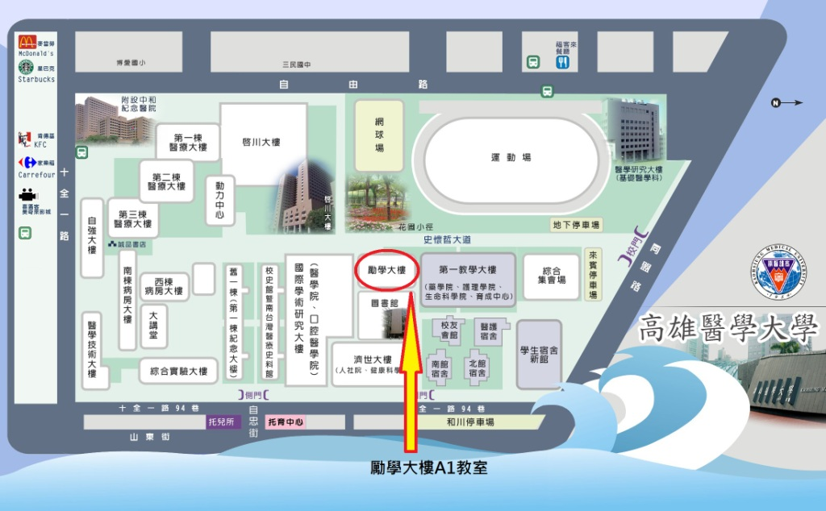

國立台灣大學 場地配置圖
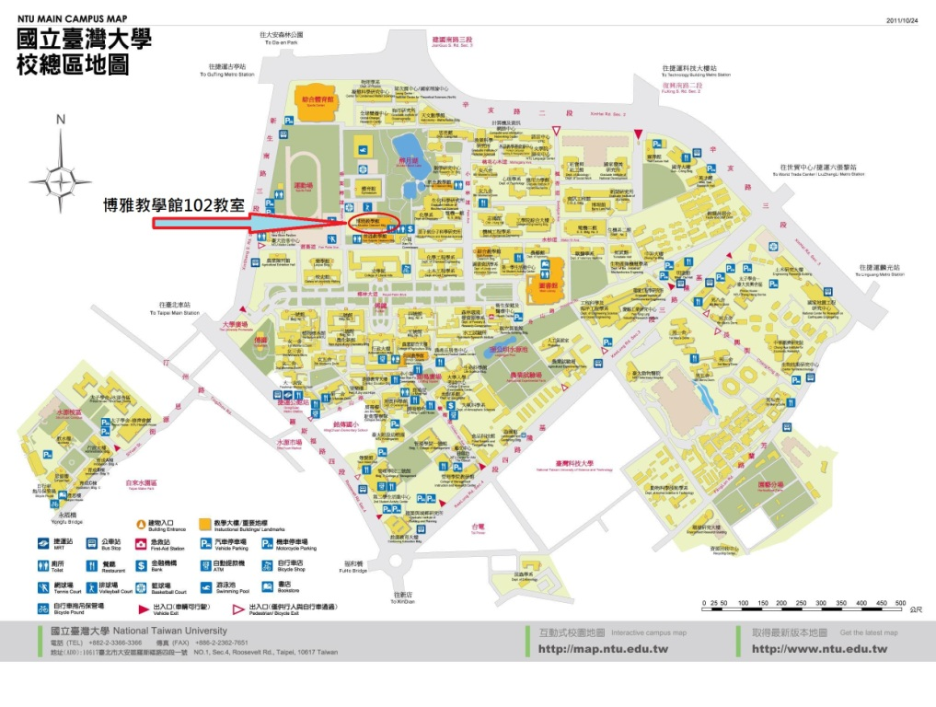

【課程表】
08:30～08:50 | 報到
08:50～10:30 | 認識應用行為分析 (ABA)  針對一般大眾對應用行為分析可能產生的迷思，給予正確的觀念，並以實例闡述正統應用行為分析所著重的重點及可應用的多元面向。
10:30～10:40 | 休息
10:40～12:20 | 變成Super治療師  學習與個案建立關係的技巧，在治療過程中提升對個案的觀察敏銳度，及正確的選擇及運用增強概念，激發個案的學習動機與配合度。
12:20～13:20 | 午餐時間
13:20～15:00 | 個別化教案設計  考量學齡前兒童各大領域的能力並化為目標，了解每位孩子現階段能力，設計適合每位孩子的個別化學習目標並納入在一對一或是團體教學中。
15:00～15:10 | 休息
15:10～16:00 | 治療=生活  以對個案有意義的學習目標為導向，了解如何將治療目標融入在個案的生活中，將治療成效運用在自然情境中，內容包括陪讀及到府服務。
16:00～16:10 | 休息
16:10～17:00 | 親師溝通  學習如何和家長建立關係及回應家長的問題，透過正向的親師合作，達到理想的治療成效。
17:00～ | 賦歸

【講師簡介】
授課講師 | 袁巧玲
講師學歷 | 美國哥倫比亞大學師範學院 應用行為分析博士  美國哥倫比亞大學師範學院 實踐教學碩士  美國加州大學洛杉磯分校 心理學學士
講師經歷 | 芙爾德(ABA)教育中心 督導暨顧問  社團法人臺北市個別化早療推廣協會 理事長  彰化師範大學 助理教授  中國文化大學進修推廣中心 專聘講師  新光醫院 治療人員培訓講師  和平醫院 治療人員培訓講師  榮民總醫院 治療人員培訓講師  紐約聖約翰大學 助理教授  美國紐約佛瑞德勒幼教學校 家長教育部門督導暨師資培訓督導  紐約市家庭輔導專案 家庭輔導專案主任暨顧問  Educational Publishing LLC出版社 嬰幼兒教學書籍顧問
講師證照 | BCBA-D國際行為分析師  CABAS綜合應用教學行為分析師  紐約教育部核認教育督導
講師著作 | 關鍵七招，孩子真好教 (天下文化出版)  親愛的小寶貝在想甚麼？ (新手父母出版)  請跟我這樣教 自閉症兒童 (五南文化事業出版)

【報名費用】
報名網址：https://www.beclass.com/rid=1737832550da1a031ff7
本會會員會員800元，非會員1200元，六人集體報名800元
請匯款至國泰世華銀行鳳山分行（013）帳號026-03-100379-1
（戶名：臺灣醫事繼續教育學會施富強）
* 集體報名者請"個別匯款"，並提供匯款帳號後五碼
* 本會會員定義為臺灣醫事繼續教育學會會員，歡迎向本會提出申請
http://css6.ok6.cc/tme/member.php 目前入會免入會費、104年常年會費

【學分申請】
職能治療師(生)、臨床心理師、諮商心理師、社會工作師繼續教育積分申請中。
社團法人中華民國物理治療學會/專業品質8學分/臺物學審字第1040100106號
台灣聽力語言學會/專業課程8學分/聽語(聽力)字第104032500022號
台灣聽力語言學會/專業課程8學分/聽語(語言)字第104032500054號
臺灣護理學會/專業課程8學分/台護審字第1040230271號

【報名事項】
一律線上報名，請先繳費再網路報名，報名時請填入匯款帳號後5碼。錄取名單由主辦單位視報名情況決定，請自行上網查看。
- 報名截止：上課日期前3日下午五點
- 繳費截止：上課日期前3日下午五點
- 錄取公告：學會網頁公告

【注意事項】
1. 因故無法參加者，恕無法退回報名費，若欲變更參與研習人員，請於研習3日前來信告知。
2. 本課程將提供午餐予學員享用。為響應節能減碳政策，請自行攜帶環保杯。
3. 有任何問題請來電0905232889 職能治療師 汪維平

臺灣醫事繼續教育學會
82148高雄市路竹區竹南里延平路57號 連絡電話 07-6965136 分機 260

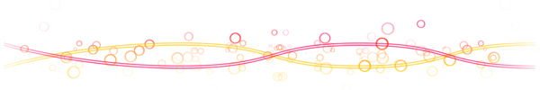

不一樣的ABA (應用行為分析) 袁巧玲 行為分析博士

課程時間及地點:
2015.05.03 (日) 08:30–17:00 高雄醫學大學 勵學大樓A1教室
2015.06.07 (日) 08:30–17:00 國立台灣大學 博雅教學館102教室
報名金額：
本會會員會員800元，非會員1200元，六人集體報名800元
報名網頁： https://www.beclass.com/rid=1737832550da1a031ff7
（一） 報名截止：上課日期前3日下午五點
（二） 繳費截止：上課日期前3日下午五點
（三） 錄取公告：學會網頁公告
匯款帳號：
國泰世華銀行鳳山分行（013）帳號026-03-100379-1
（戶名：臺灣醫事繼續教育學會施富強）
* 本課程一律線上報名，請先繳費再網路報名，報名時請填入匯款帳號後五碼。錄取名單由主辦單位視報名情況決定，請自行上網查看。
* 集體報名者請"個別匯款"，並提供匯款帳號後五碼。
* 有任何問題請來電0905232889 職能治療師 汪維平
~~~最新資訊請至學會FACEBOOK粉絲團按 喔~~~
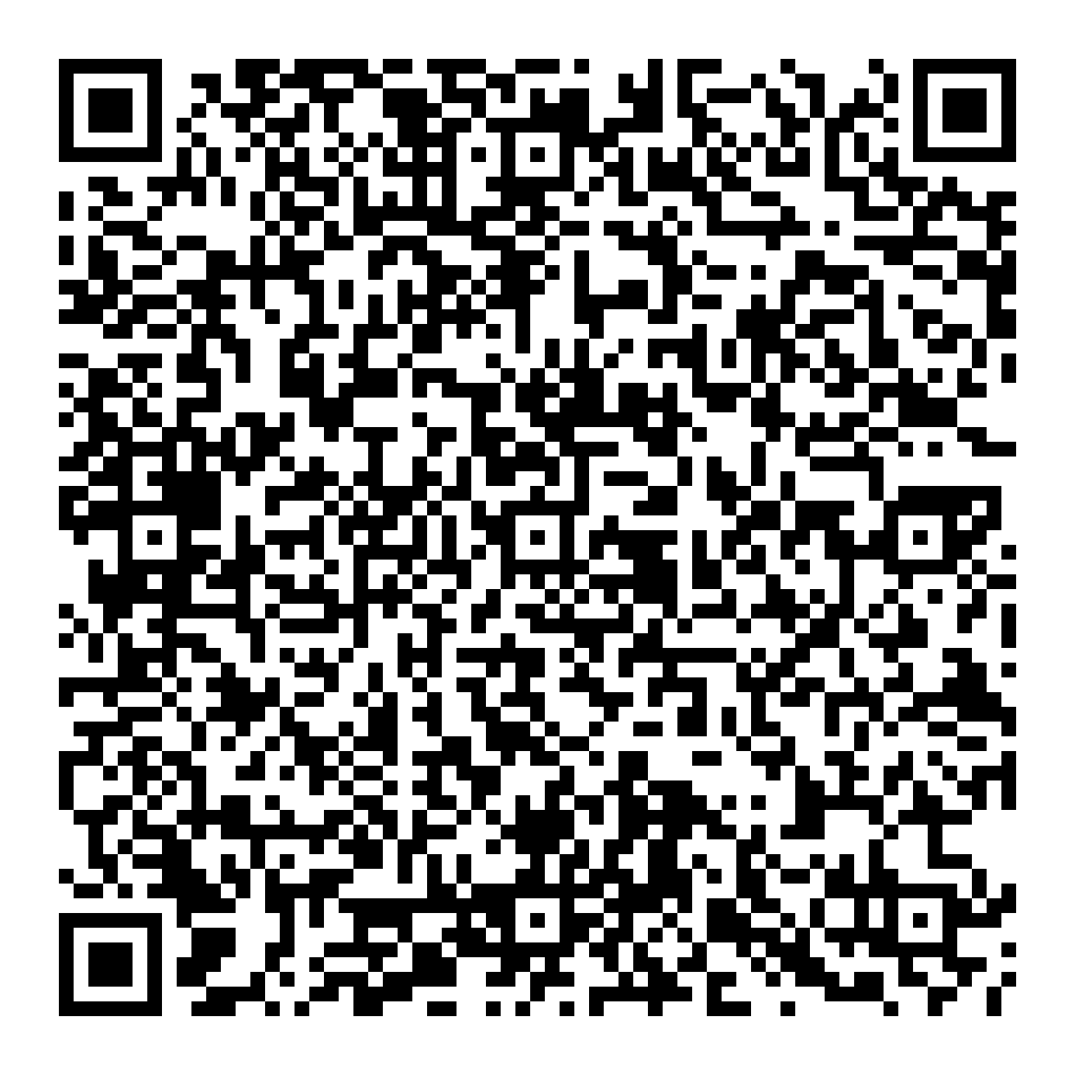

不一樣的ABA (應用行為分析) 袁巧玲 行為分析博士
課程時間表

08:30～08:50 | 報到
08:50～10:30 | 認識應用行為分析 (ABA)  針對一般大眾對應用行為分析可能產生的迷思，給予正確的觀念，並以實例闡述正統應用行為分析所著重的重點及可應用的多元面向。
10:30～10:40 | 休息
10:40～12:20 | 變成Super治療師  學習與個案建立關係的技巧，在治療過程中提升對個案的觀察敏銳度，及正確的選擇及運用增強概念，激發個案的學習動機與配合度。
12:20～13:20 | 午餐時間
13:20～15:00 | 個別化教案設計  考量學齡前兒童各大領域的能力並化為目標，了解每位孩子現階段能力，設計適合每位孩子的個別化學習目標並納入在一對一或是團體教學中。
15:00～15:10 | 休息
15:10～16:00 | 治療=生活  以對個案有意義的學習目標為導向，了解如何將治療目標融入在個案的生活中，將治療成效運用在自然情境中，內容包括陪讀及到府服務。
16:00～16:10 | 休息
16:10～17:00 | 親師溝通  學習如何和家長建立關係及回應家長的問題，透過正向的親師合作，達到理想的治療成效。
17:00～ | 賦歸

